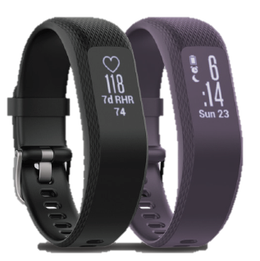
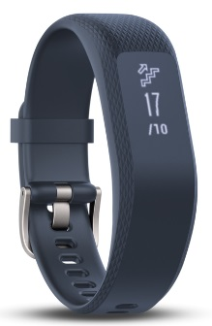
Produktnyhed 12th April 2017
vívosmart® 3 aktivitetstracker
Smart aktivitetstracker med et slankt design og skjult display, der er kun vises, når du har brug
for det. vívosmart 3 registrerer skridt, etager op, søvn og meget mere¹. Den holder øje med din
form og wellness med pulsmåling og stressovervågning hele dagen, VO2-max og fitness-alder.
Med Move IQ™ og den nye styrketræningsaktivitet, som automatisk tæller dine repetitioner
i træningscenteret, bliver dine træningspas nemmere at holde styr på og mere effektive.

HOVEDFUNKTIONER
Nyhed Design | Den slankeste aktivitetstracker med håndledsbaseret pulsmåling fra Garmin – 4 mm slankere og forbedret pasform i forhold til vívosmart HR!
Nyhed VO2-max | En nyhed for Garmin aktivitetstrackere – bredt anerkendt som en fremragende måde at måle din aerobe form og bør øge som din form forbedres.
Nyhed Fitness-alder | Baseret på din VO2-max giver fitness-alder et nemt overblik over, om der er fremskridt i formen. Jo lavere fitness-alder i forhold til din relle alder des bedre.
Nyhed 24/7 overvågning af stressniveau | En nyhed for Garmin wearables – viser 24/7 stressovervågning, der giver overblik over perioder med forhøjet stress eller afslappende restitution.
Nyhed Hviletimer | Et højt stressniveau? vívosmart 3 indeholder en åndedrætsøvelse, som kan benyttes for at fremme afslapning og hjælper med at mindske stressniveauet.
Nyhed Repetitionstæller ved styrketræning | Til traditionelle styrketræningsøvelser vil repetitionstælleren hjælpe med at tælle sæt, repetitioner og hviletider – som senere kan analyseres på Garmin Connect™.
Nyhed Move IQ 2.0 | Registrerer velkendte træningsformer og viser dem i Garmin Connect. Ny automatisk start af aktivitet lader brugerne angive varighed før registrering af gang- og løbeaktiviteter.
Diskret display | Det skjulte display er kun synligt, når du ønsker det.
24/7 håndledsbaseret pulsmåling¹ | Garmin Elevate™ håndledsbaseret pulsmåling – uden brug af pulsmålerrem om brystet.
Connectede funktioner³ | Automatisk synkronisering med Garmin Connect, True Up-kompatibel, musikstyring, Smart Notifications og deling på sociale medier.
Kan bæres 24/7 | Svømmeegnet, kan bæres i bad og i pool. Op til 5 dages batterilevetid.
Aktivitetstracking¹ | Skridt, etager op, kalorier, intensitetsminutter, Move IQ og meget mere!
FUNKTIONER
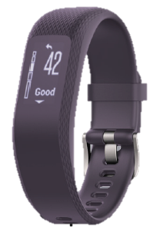  VO2-max | 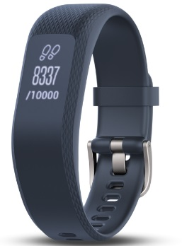  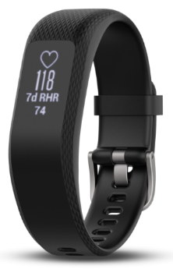  27/7 pulsmåling | Skridt/Dagligt mål | 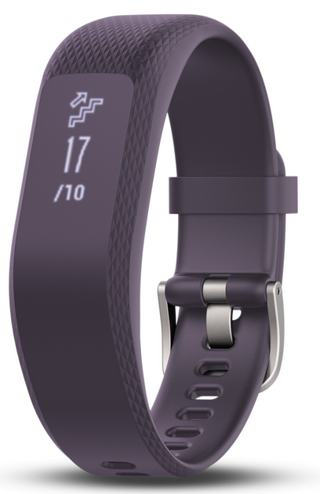  Etager op | 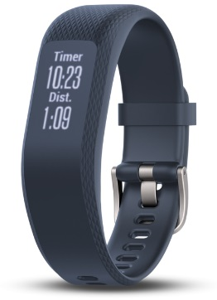  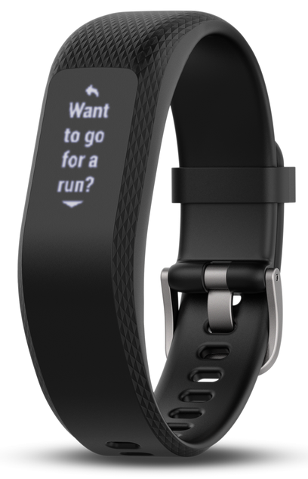  Smart Notifications | Aktivitetsprofil, løb | 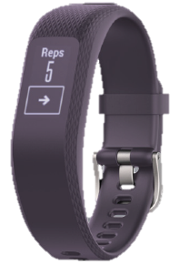  Repetitionstæller

GARMIN CONNECT™ MOBILE APP
Få det komplette overblik over dine aktiviteter. Connectede enheder giver mulighed for øjeblikkelig upload til Garmin Connect Mobile app, så du kan gennemse og dele, selv før du vender tilbage til civilisationen.
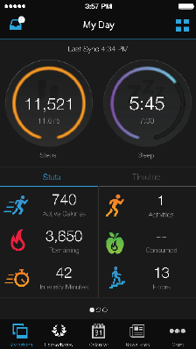 | 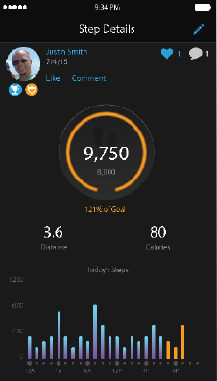 | 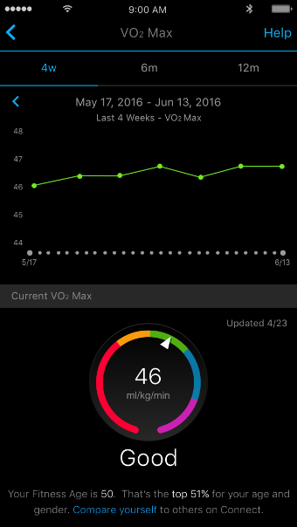 | 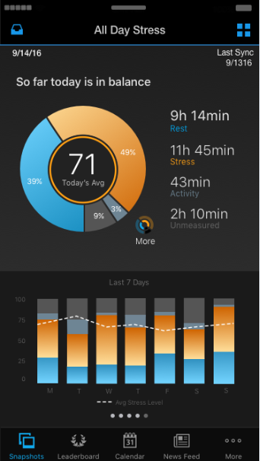 | 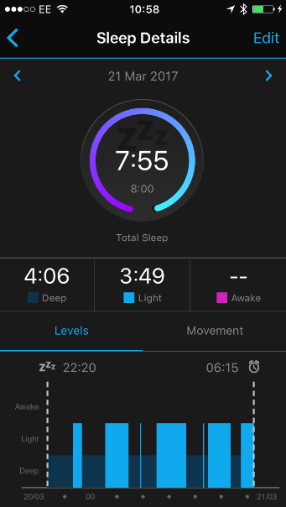 | 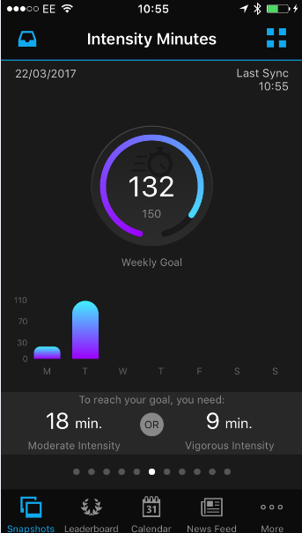
Min dag | Skridt | VO2-max | Stressovervågning | Søvnovervågning | Intensitetsmin.
MODELLER
vívosmart® 3 | Vejl. pris: 1.299,-  Forventes på lager i Q2 2017
I kassen: vivosmart 3, oplader-/dataclip, quick guide

Beskrivelse | Varenr. | EAN
vivosmart 3, WW, Black, S/M | 010-01755-00 | 753757173661
vivosmart 3, WW, Purple, S/M | 010-01755-01 | 753759173678
vivosmart 3, WW, Blue, S/M | 010-01755-02 | 753759173685
vivosmart 3, WW, Black, L | 010-01755-03 | 753759173692
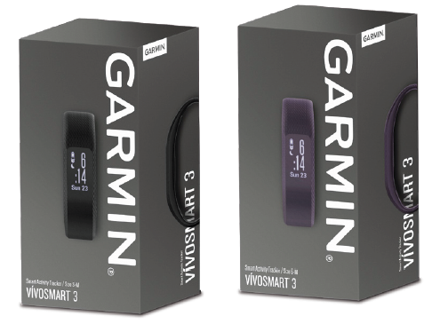
KOLLI-INFORMATION
Håndledsomkreds | S/M: 122-189 mm | L: 148-215 mm
Vægt | S/M: 20,4 g | L: 21,5 g
Kasse, mål (BxHxD) | 141 x 69 x 62 mm
Kasse, vægt inkl. enhed | S/M: 144,5 g | L: 147,4 g
Yderkasse, mål (BxHxD) | 381 x 305 x 315 mm
Yderkasse, vægt | S/M: 7,6 kg | L: 7,7 kg
Yderkasse, antal | 40 stk.
ANDRE PRODUKTER FRA GARMIN
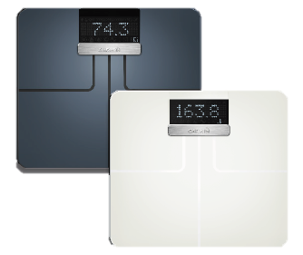 |  | 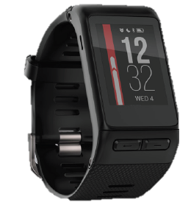 |  | 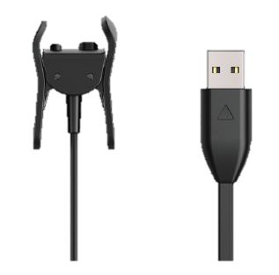
Varenr.: 010-01591-10 | EAN: 753759149338 | Varenr.: 010-01605-00 | EAN: 753759154363 | Varenr.: 010-12637-00 | EAN: 753759178864
GARMIN INDEX™ SMART SCALE VÆGT  Giver de data, du har brug for for at spore fremskridt og se resultater. Den måler vægt (lbs, kg, st), BMI (body mass index), kropsfedt, vandprocent, knogle- og muskelmasse.  Vejl. pris: 1.399,- |  | VÍVOACTIVE HR GPS-SMARTWATCH  Løb, cykl, svøm, spil golf, stå på ski og mere. Uret har Garmin Elevate™ håndledsbaseret pulsmåling¹ og registrerer og viser aktivitets-data. Med mulighed for Smart Notifications³.  Vejl. pris: 2.299,- |  | OPLADNINGSKABEL  Tilslut vίvosmart 3 til din computers USB-port for at genoplade eller overføre data.  Vejl. pris: 249,-
PRODUKTSAMMENLIGNING
 | vívosmart® 3 | vívosmart HR | vívosmart HR+ | vívoactive® HR
Batterilevetid⁴ | Op til 5 dage | Op til 5 dage | Op til 5 dage | Op til 8 dage
Vandtæthedsklassifikation² | Svøm | Svøm | Svøm | Svøm
Touchscreen
Indbygget GPS
Farvedisplay
Display kan aflæses i mørke
Vendbar skærm
Aktivitetstracking¹
Personligt dagligt skridtmål
Klokkeslæt
Søvnovervågning¹
Aktivitetsindikator
Distance
Etager op
Intensitatsminutter
Håndledsbaseret pulsmåling¹
HR-broadcasting
Aktivitetstimer
Musikstyring
Smart Notifications³
VIRB® actionkamera fjernbetjening
Connect IQ™
VO2-max og fitness-alder
Move IQ™ | - (2.0)
Diskret display
24/7 stressovervågning
Repetitionstæller
Indbygget løbe-app
Indbygget golf-app
Indbygget cykle-app
Indbygget svømme-app
Indbygget ski/snowboard-app
Indbygget padle-app

COPY BLOCKS

vívosmart® 3
32 ord | Med et slankt design og skjult display, registrerer vívosmart 3 skridt, etager op, søvn og meget mere¹. Det har Garmin Elevate™ håndledsbaseret pulsmåling¹ og form- og wellness-overvågningsværktøjer som VO2-max og 24/7 stressovervågning.
41 ord | Med et slankt design og skjult display, registrerer vívosmart 3 skridt, etager op, søvn og meget mere¹. Det har også Smart Notifications³ og Garmin Elevate™ håndledsbaseret pulsmåling¹, som giver dig adgang til form- og wellness-overvågningsværktøjer som VO2-max, fitness-alder og 24/7 stressovervågning.
89 ord | Smart aktivitetstracker med et slankt design og skjult display, der er kun vises, når du har brug for det. vívosmart 3 registrerer skridt, etager op, søvn og meget mere¹. Det har også Move IQ™ – som automatisk registrerer, når du starter en aktivitet – og Smart Notifications³ leveret direkte på dit håndled. Garmin Elevate™ håndledsbaseret pulsteknologi¹ giver dig 24/7 pulsovervågning. Se dit formniveau baseret på VO2-max og din omtrentelige kropsalder. Hold øje med dit stressniveau med 24/7 stressovervågning. Og – nye aktivitetsprofiler og repetitionstæller giver dig endnu mere komfort i din træning.

SOCIALE MEDIER
Delk nemt nyheden om vívosmart 3 via sociale medier ved hjælp af nedenstående posts. Tilføj blot firmanavn, et billede og et link.
Kom i form med @Garmin vivosmart 3! Opnå dine træningsmål med VO2-max, stressrovervågning, repetitionstæller og meget mere.
(Tilføj billede og/eller link til produktside)
Kom i form med @Garmin vivosmart 3! Aktivitetstrackeren der motiverer dig til at opnå dine træningsmål med VO2-max, stressrovervågning, repetitionstæller og meget mere.
(Tilføj billede og/eller link til produktside)

¹ Læs mere: http://www.garmin.com/da-DK/legal/atdisclaimer
² Læs mere: http://www.garmin.com/da-DK/legal/waterrating
³ Læs mere: Garmin.com/BLE for en liste af kompatible smartphones
⁴ Batterilevetid varierer alt efter brug

Der tages forbehold for trykfejl samt ændringer i priser og specifikationer.
Priser er angivet i vejledende DKK udsalgspriser inkl. moms
©2016 (rev. 17/04-DK)

